МИНИСТЕРСТВО ЦИФРОВОГО РАЗВИТИЯ, СВЯЗИ И МАССОВЫХ КОММУНИКАЦИЙ РОССИЙСКОЙ ФЕДЕРАЦИИ

Ордена Трудового Красного Знамени федеральное государственное бюджетное учреждение высшего образования

**«Московский технический университет связи и информатики»**

Лабораторная работа №9

**Практическая работа с Git**

**по дисциплине**

**«Введение в информационные технологии»**

Выполнил: студент гр. БВТ2403

Кречетников А.О.

Проверил: Кузнецов А В

Москва, 2024 г.

**Цель работы:** познакомиться с основными возможностями системы управления версиями Git и научиться выполнять основные операции с помощью этой системы.

**Оборудование:** компьютер с установленным программным обеспечением Git

**Практика:**

1. Устанавливаем Git при помощи командной строки  
   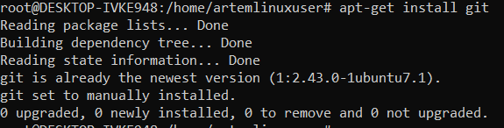
2. Заходим на свой аккаунт в GitHub
3. Создаем репозиторий  
   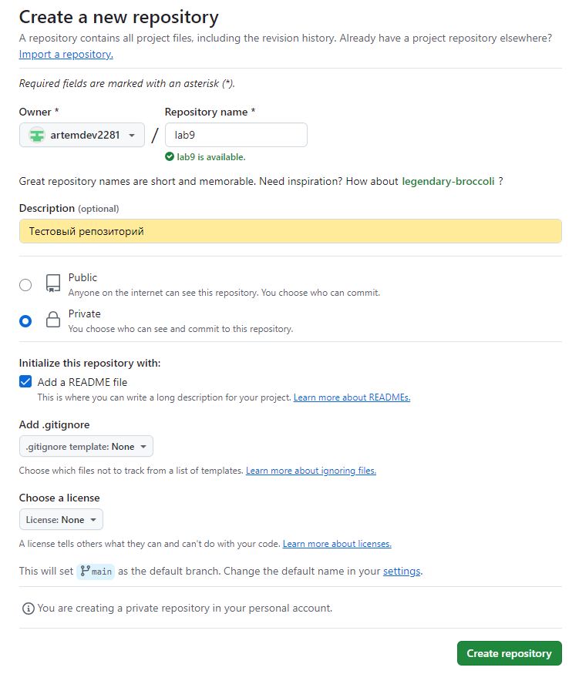
4. Копируем URL репозитория и клонируем его на локальный компьютер при помощи команды в Git Bash  
   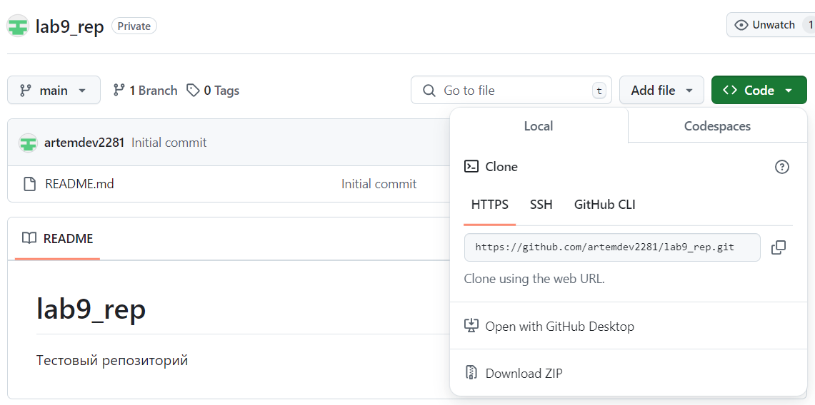  
   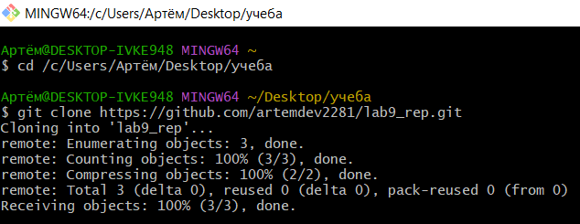
5. Создаем файл new_file.txt в основной ветке проекта main  
   
6. Добавляем созданный файл в индекс (чтобы Git понимал, какие изменения в нём должны быть зафиксированы в последующий коммит**)** и коммитим его с комментарием «Добавлен новый файл»  
   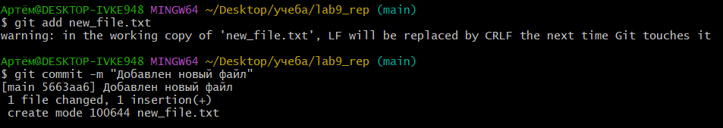
7. Загружаем изменения из локального репозитория в удаленный при помощи команды git push  
   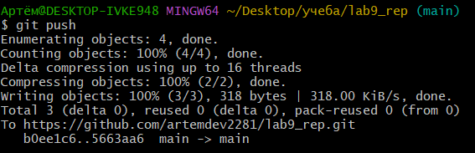  
   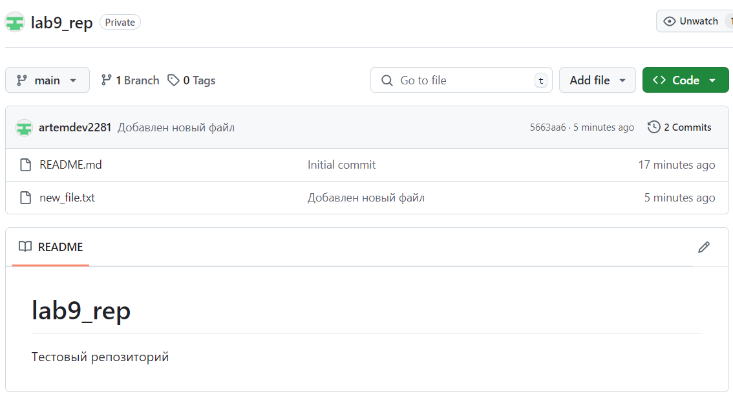

**Вывод:** на данной лабораторной работе мы познакомились с основными возможностями системы управления версиями Git и научились выполнять основные операции с помощью этой системы.